**Инструкция по программному обеспечению Pluto Manager**

1. С помощью универсального шнура подключаемся к контроллеру безопасности PLUTO и заходим в ПО Pluto Manager
2. Далее нужно выбрать рабочий проект, который на данный момент записан в контроллер, для этого нажимаем Open и выбираем нужный проект (если открыть другую версию проекта, не записанную в контроллер, он выдаст ошибку и напишет название нужного проекта)

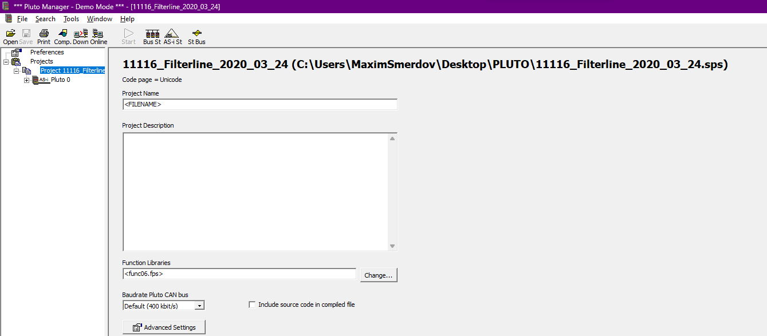

1. Теперь мы можем смотреть настройки программы, нам доступно I/O Options (настройка входов-выходов), AS-i Options (настройка желтых модулей), Variables (переменные), PLC Code (код программы).

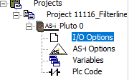

1. Также нам теперь доступны функции Comp. (Сохранить и компилировать активный проект) это действие **нужно делать после каждого изменения программы**; Down (загрузить активный проект в Pluto) при использовании этой функции, контроллер попросить пароль, без которого загрузить ничего не получится (**пароль 11116**); Online (подключится к Pluto).



1. В меню I/O Options (настройка входов/выходов) можно задать тип сигнала.

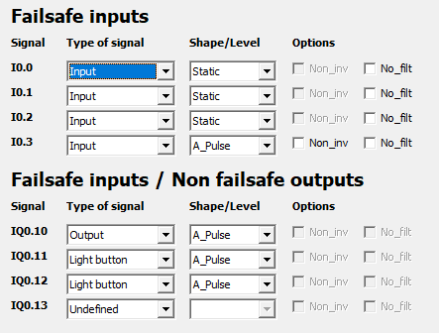

1. В меню AS-i Options (настройка желтых модулей) можно настраивать каждый модуль отдельно, а именно задать нужный тип, модель.

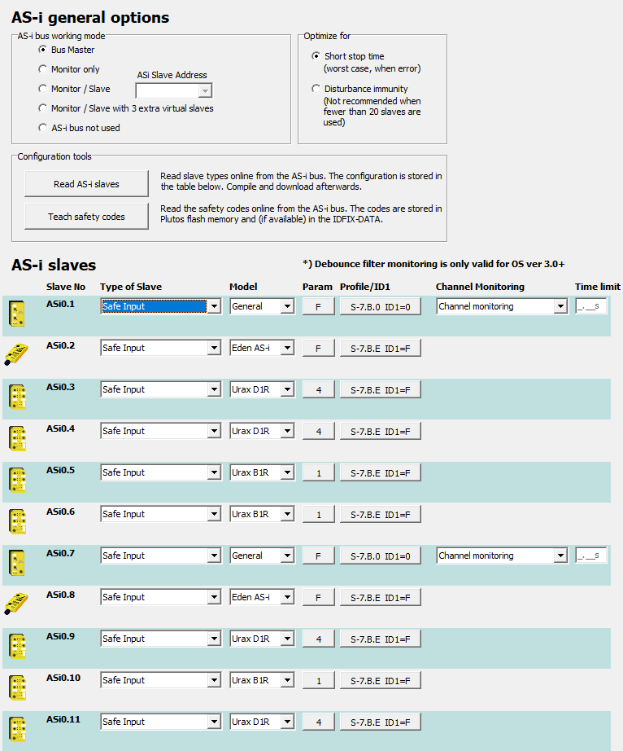

1. Меню Variables (переменные) можно смотреть в режиме онлайн, какие действия на данный момент делает контроллер безопасности (на скриншоте представлено в режиме онлайн). Также в этом меню есть подменю Safety Inputs (входа безопасности) в котором можно отслеживать работу желтых модулей и что приходит на вход контроллера.

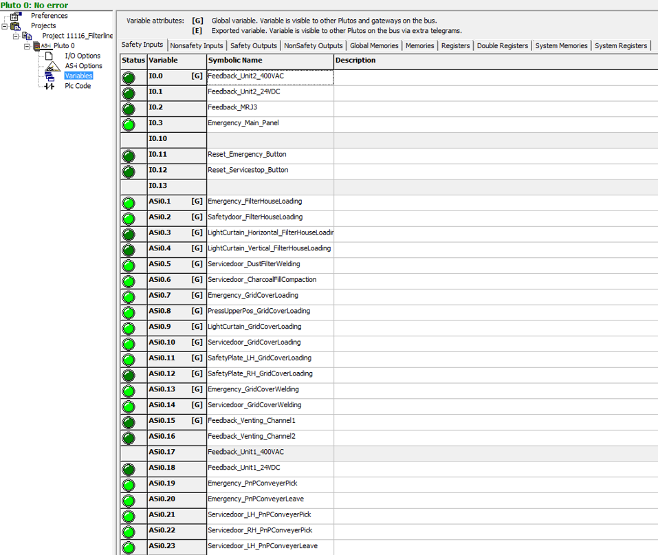

Safety Outputs (выхода безопасности).

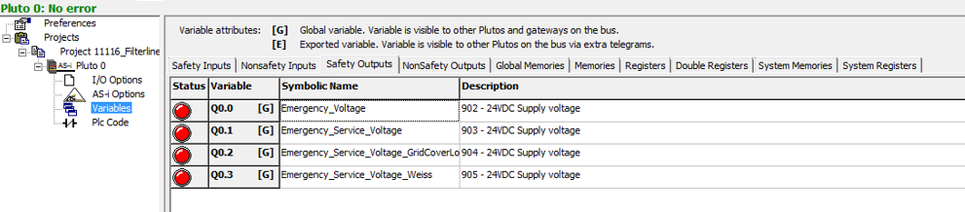

Nonsafety Outpust (небезопасные выходы)

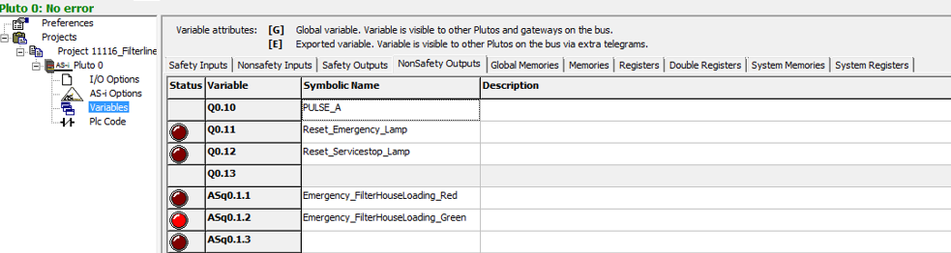

Global memories (глобальная память)

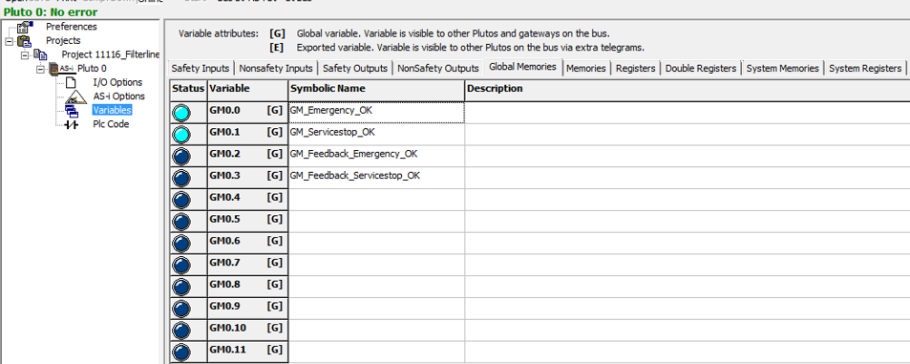

Memories (память)

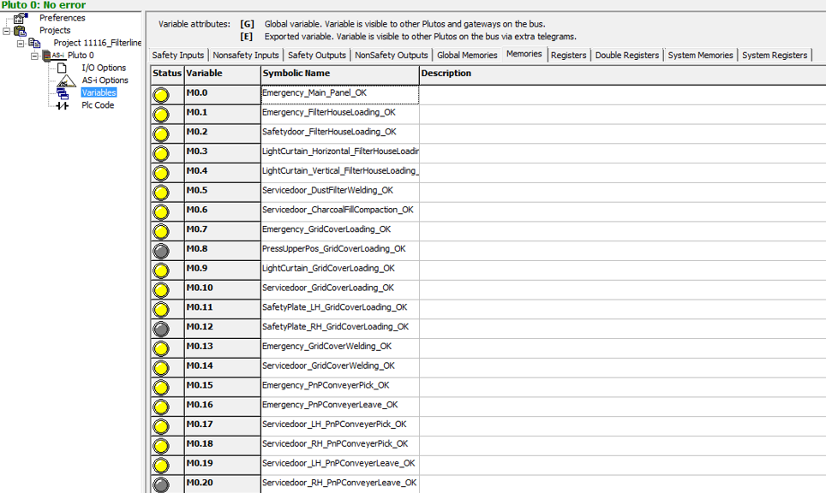

System memories (системная память)

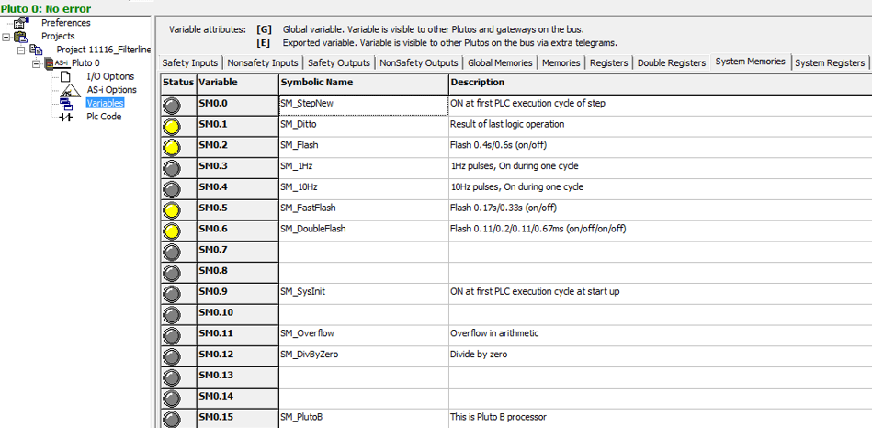

System Registers (системные регистры)

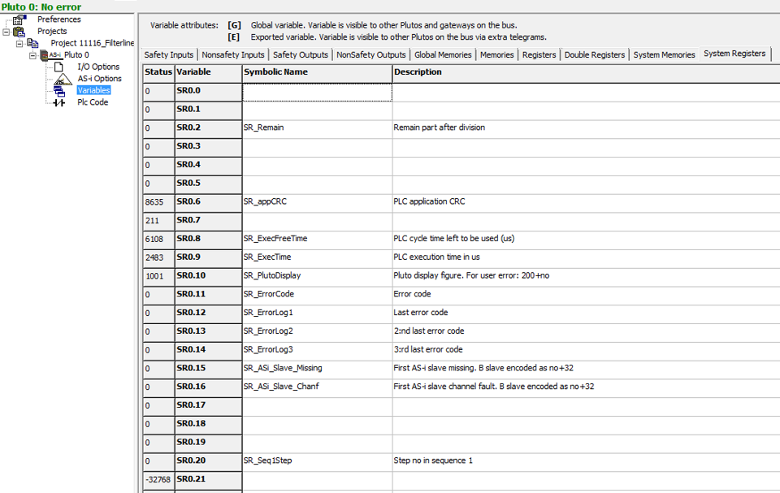

Так же можно посмотреть Register (регистры) и Double Registers (двойные регистры).

1. В меню PLC Code написана сама программа, цепи, которые выполняет контроллер, условия срабатывания блокировки. Её также можно смотреть в режиме онлайн.

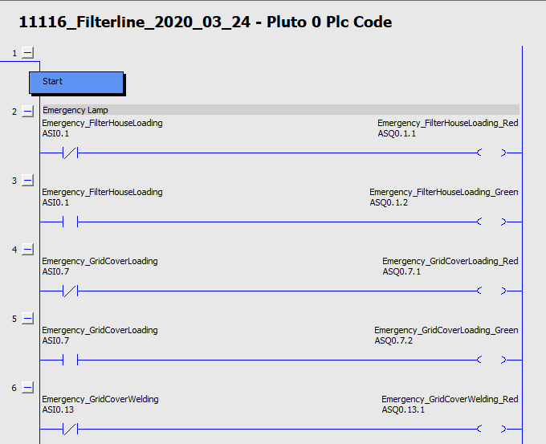

1. В меню Help (помощь) можно найти инструкции и описание блоков на английском языке

